Шибко Марина Ивановна, учитель русского языка и литературы первой квалификационной категории МБОУ «Туринская средняя школа» Эвенкийского муниципального района Красноярского края

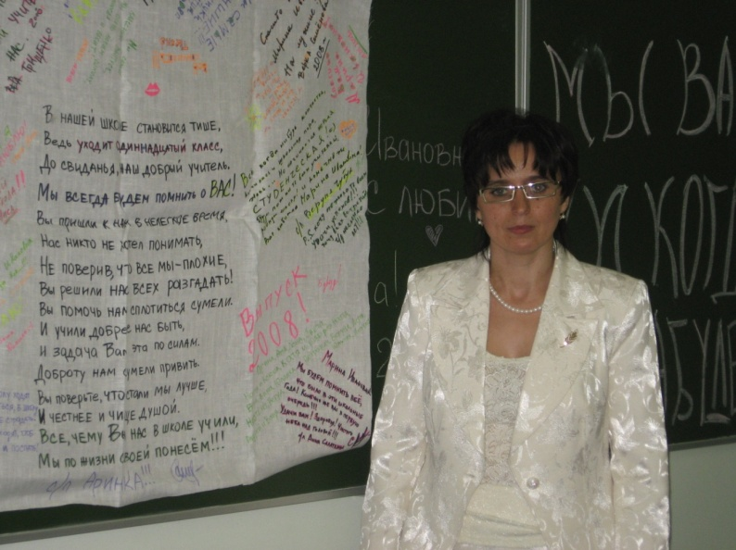

Урок внеклассного чтения по литературе в 11 классе

Тема: Поговорим о прелести сонета.
Тип урока: ознакомление с новым материалом.
Цели урока:
Образовательная: сформировать представление учащихся о сонете.
Развивающая: расширить знания о поэтах, развивать умение выразительного чтения.
Воспитательная: воспитать интерес к поэзии

1 слайд.

Насмешка – это не сонет, критик.
Вордсворт
Слово учителя.
Суровый Дант не презирал сонета;
В нем жанр любви Петрарка изливал;
Игру его любил творец Макбета;
Им скорбну мысль Камоэнс облекал.
И в наши дни пленяет он поэта:
Вордсворт его орудием избрал,
Когда вдали от суетного света
Природы он рисует идеал,
Под сенью гор Тавриды отдаленной
Певец Литвы в размер его стесненный
Свои мечты мгновенно заключал.
У нас еще его не знали девы,
Как для него уж Дельвиг забывал
Гекзаметра священные напевы.
А.С.Пушкин

Сегодня мы поговорим о сонете. Что же такое сонет? Сонет – это лирический жанр, особая форма стихотворений. Слово сонет происходит от итальянского sonate – звучать, звенеть.

Первые сонеты были созданы трубадурами в 13 веке. Родиной сонета считается Италия: именно там вышла написанная Данте Алигьери повесть о любви «Vitа Nuovа», куда вошли двадцать шесть сонетов, посвященных его безответной любви к Беатриче. Возможно, это не настоящее ее имя, ведь Биатриче означает «дающая блаженство», есть вероятность, что поэт назвал свою любимую этим именем

2 слайд.

Подготовленная ученица на фоне мелодии.

Музыкальная вставка: Людвиг ван Бетховен «Лунная соната» (6,02 Мб)

Меня зовут Беатриче Портинари. Я жила в Италии в 18 веке. Когда мне было 9 лет, я познакомилась с мальчиком. Звали его Данте Алигьери. Данте полюбил меня с первого взгляда. После этой первой встречи нам суждено было встретиться лишь однажды. Мне он посвятил книгу «Vita Nuova». Эта книга – сборник сонетов, которые расположены в определенном порядке и сопровождают прозаический рассказ. Книга эта – подлинный гимн любви.
Данте несколько идеализировал меня. Я получилась у него похожей на ангела небесного. Любовь заставила поэта увидеть во мне неземные черты.

Учитель: Биатриче стала тайной жизни Данте, она питала его артистическую натуру. Она возвысилась и утратила земные черты, она стала символом любви и мечты не только для Данте, но и для всего человечества. И сейчас мы услышим сонет Данте Алигьери

Читает подготовленный ученик (на фоне той же мелодии).
Взирает на достойнейшее тот,
Кто на Мадонну среди донн взирает,-
В веселии за нею он течет
И Господа за милость восхваляет,
Такую благость взгляд ее лиет,
Что зависти никто из донн не знает,
Но всех она в согласии ведет.
И верой, и любовью оделяет.
Всё перед ней смиренно клонит лик,
Но не себе она тем славу множит,
А каждому награду воздает,
И свет ее деяний столь велик,
Что лишь кому на мысль она придет,
Тот о любви не воздохнуть не может.

3 слайд.

Учитель:
В 14-16 веках сонет становится одним из самых популярных жанров в итальянской литературе. Именно в это время формируются основные жанровые признаки сонета. Сонет – это стихотворение из 14 строк, образующих два четверостишия (катренов) и двух трехстиший (терцетов).
Каждый катрен должен представлять собой законченную мысль.
4 слайд
Главное для поэта – умение выразить эмоции, найти слова и образы, которые не только передадут душевное состояние лирического героя, но и заразят этим настроением читателя. Высшей точки итальянский сонет достигает в творчестве Франческо Петрарки.

5 слайд.
Подготовленная ученица на фоне музыки /Шостакович из фильма «Овод»/ или Гендель Пассакалия из сюиты №7

Музыкальная вставка: Гендель «Пассакалия из сюиты №7» (8,9 Мб)

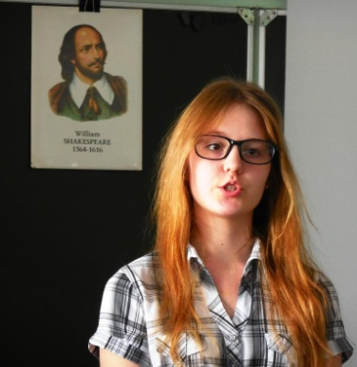 | Я Лаура. Свои сонеты Петрарка посвящал мне. Однажды он увидел меня в церкви и полюбил на всю жизнь. Нам не суждено было больше увидеться, но свое чувство поэт пронес через всю свою жизнь. Средневековые поэты представляли любимую женщину существом, лишенным плоти. А Петрарка изобразил меня совсем другой – живым, земным человеком.
Читает подготовленный ученик:
Есть существа, которые глядят
На солнце прямо, глаз не закрывая,
Другие, только к ночи оживая,
От света дня оберегают взгляд.
И есть еще такие, что летят
В огонь, от блеска обезумевая:
Несчастных страсть погубит роковая;
Себя недаром ставлю с ними в ряд.
Красою этой дамы ослепленный,
Я в тень не прячусь, лишь ее замечу,
Не жажду, чтоб скорее ночь пришла.
Слезится взор, однако ей навстречу
Я устремляюсь, как завороженный,
Чтобы в лучах ее сгореть дотла.

Учитель. Говорили, что Лаура – лицо вымышленное, что ее никогда не было, что ее имя – лишь повод для поэтических упражнений. Но этому противоречит сам Петрарка: «Тот огонь, который меня сжигает, заставляет меня сожалеть, что я не родился бесчувственным. Я предпочел бы быть неподвижным камнем, только бы не мучили меня вожделения тела». Поэт говорил, что чем старше становилась Лаура, тем больше он любил ее душу. Он любит в ней добродетель, изысканную сдержанность, скромность, красоту. Но от сознания невозможности взаимной любви он очень страдает.

Сонеты Петрарка облетели весь мир. Жанр сонета завоевал симпатию поэтов. Появились подражатели, но никто не мог превзойти Петрарка.

Англичане впервые познакомились с сонетом в 14 веке. Это был перевод Джеффри Чосера сонета Петрарки. Но Чосеру не удалось сохранить при переводе сонетную форму. Полноценным жанром в английской литературе сонет становится в 16 веке. За одно последнее десятилетие 16 века было опубликовано 3000 сонетов. В это же время окончательно утвердилась форма английского сонета. Он состоит из трех четверостиший и заключительного двустишия (сонетного ключа).

6 слайд.

Именно так построены сонеты Шекспира. Сохранилось 154 сонета Шекспира. Впервые они были опубликованы в 1609 году еще при жизни поэта. Первые 126 сонетов посвящены другу поэта, прекрасному и знатному юноше, последние 28 возлюбленной, Смуглой леди сонетов. Сонеты Шекспира пытались расшифровать, выискивали в них факты личной жизни поэта и его личные переживания, выясняя, кто же те лица, о которых рассказано в сонете. Шекспир часто следует обычной схеме: первое четверостишие содержит изложение темы, второе – ее развитие, третье подводит к развязке, заключительное двустишие в лаконичной форме выражает итог. Еще в 17 веке о сонетах Шекспира писали, что они «чисты, ясны и отличаются изящной простотой. Их благородный порадует и не утомит ваш ум. Здесь нет запутанного или туманного содержания».
Большинство исследователей полагают, что сонетов написаны Шекспиром между 1592 и 1598 годами, в период наивысшего расцвета сонетной поэзии в английской литературе, когда эта литературная форма была модной и поэты состязались друг с другом. Четырнадцать строк поэтического текста включают целый мир, огромное драматическое содержание, бездну чувств, мыслей, страстей. Тема сонетов – любовь дружба, борьба этих чувств, горькие раздумья о целях жизни, признании художника слова. Ключевыми словами становятся ВРЕМЯ, ПРАВДА, ЛЮБОВЬ,ТВОРЧЕСТВО. Силой, побеждающей время, Шекспир считает правдивое слово, овеянное любовью.

В любви и в слове – правда мой закон,
И я пишу, что милая прекрасна,
Как все, кто смертной матерью рожден,
А не как солнце или месяц ясный.
(Сонет 21. Перевод С.Маршака)

7 слайд.
Подготовленный ученик читает стихотворение Шекспира на английском языке.

My mistress eyes are nothing like the sun;  Coral is far more fed than her lips red;  If snow be white, why then her breasts are sun;  If hairs be wires, black wires grow on her head.  I have seen roses damask d, red and white,  But no such roses see l in her cheeks;  And in some perfumes is there more delight  Than in the breath than from my mistress reeks.  I love to hear her speak, yet well l know  That music hath a far more pleasing sound;  I grand I never saw a goddess go;  My mistress, when she walks, treads on the ground:  And yet, by heaven, l think my love as rare  As any she belied with false compare | 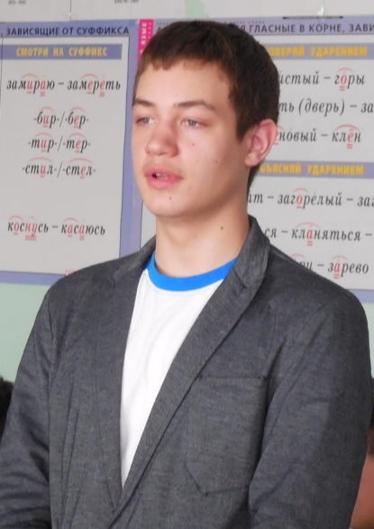

Учитель: А теперь послушаем это стихотворение в переводе Белых Евгения.

Читает подготовленный ученик.
Её глаза на звёзды не похожи,
Нельзя уста кораллами назвать,
Не белоснежна плеч открытых кожа,
И черной проволокой вьется прядь.
С дамасской розой, алой или белой,
Нельзя сравнить оттенок этих щек.
А тело пахнет так, как пахнет тело,
не как фиалки нежной лепесток.
Ты не найдешь в ней совершенных линий,
Особенного света на челе.
Не знаю я, как шествуют богини,
Но милая ступает по земле.
И все ж она уступит тем едва ли,
Кого в сравненьях пышных оболгали.

Учитель: Самый совершенный литературный перевод – это не повторение оригинала, а самостоятельное литературное произведение. Перевести сонет так, чтобы сохранились все заложенные в нем смыслы, трудно. Причиной тому различия в истории развития сонетной формы в западных литературах и в России. Давайте послушаем еще один перевод этого сонета. Автор перевода Виталий Майборода.

Читает подготовленный ученик.

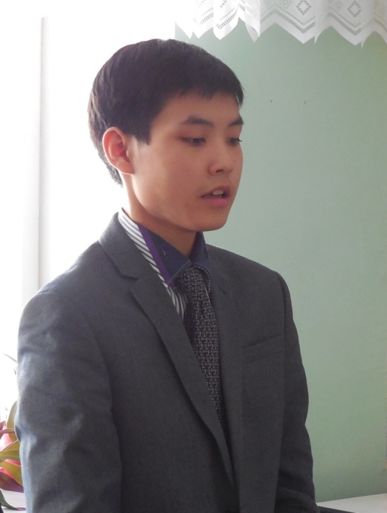 | Глаза ее ничто в сравненьи с солнцем,  Морской коралл краснее красных губ,  А белый снег, взлетающий под солнцем,  Ложась на грудь ей, кажется как пух.  А если волос – проволка металла,  То у нее густые провода.  В саду я видел много роз, фиалок,  Но на её щеках не встретишь никогда  Такую гамму разноцветьев алых,  Которых не забыть мне никогда.  Я помню аромат духов прекрасных,  Их чудную пленительную власть,  Которую не встретить мне, однажды в ее  дыханье очутясь.  Люблю я слушать речь ее, но знаю,  Что музыка приятней слов ее.  А вот когда она шагает, всем кажется, она плывет.

Учитель: Но сонеты Шекспира – это не только гимн любви и дружбе, но и философские размышления о бренности всего земного, о неравенстве людей, о социальной несправедливости. В этих размышлениях отразилась личность поэта, который понимает неосуществимость своих идеалов. В этом плане очень характерен сонет №66, близкий по духу знаменитому монологу Гамлета. Это очень популярный сонет. На столах два перевода этого сонета: С.Маршака и Б.Пастернака.

Сравните переводы С.Я. Маршака и Б.Л. Пастернака. Какой из них вам нравится больше и почему? Есть ли в этих переводах общее? Найдите сходные строчки. В каком переводе больше просторечных, разговорных слов? Найдите их. Как построен сонет?

Учитель: (После беседы с учащимися). А теперь давайте послушаем этот сонет на английском языке (читает подготовленный ученик) и в переводе С.Маршака и Б. Пастернака (читают подготовленные ученики).

Перевод С.Маршака | Перевод Б.Л. Пастернака
Зову я смерть. Мне видеть невтерпеж  Достоинство, что просит подаянья,  Над простотой глумящуюся ложь,  Ничтожество в роскошном одеянье,  И совершенству ложный приговор,  И девственность, поруганную грубо,  И неуместной почести позор,  И мощь в плену у немощи беззубой,  И прямоту, что глупостью слывет,  И глупость в маске мудреца, пророка,  И вдохновения зажатый рот,  И праведность на службе у пророка.  Всё мерзостно, что вижу я вокруг…  Но как тебя покинуть, милый друг | Измучась всем, я умереть хочу:  Тоска смотреть, как мается бедняк,  И как шутя живётся богачу,  И доверять, и попадать впросак,  И наблюдать, как наглость лезет в свет,  И честь девичья катится ко дну,  И знать, что ходу совершенствам нет,  И видеть мощь у немощи в плену,  И вспоминать, что мысли замкнут рот,  И разум сносит глупости хулу,  И прямодушье простотой слывёт,  И доброта прислуживает злу.  Измучась всем, не стал бы жить и дня,  Да другу трудно будет без меня.
Учитель: В 116-м сонете Шекспир дает определение любви. На русский язык в переводе С.Маршака она передана двумя строками: «Любовь – звезда, которою моряк/определяет место в океане». Моряк в океане – влюбленный, который может потеряться в мирской суете, Для него любовь – это ориентир, который позволит разобраться во всех хитросплетениях жизни.

Подготовленный ученик читает 116 сонет.

Мешать соединенью двух сердец
Я не намерен. Может ли измена
Любви бессмертной положить конец?
Любовь не знает убыли и тлена.
Любовь – над бурей поднятый маяк,
Не меркнущий во мраке и тумане.
Любовь – звезда, которою моряк
Определяет место в океане.
Любовь –не кукла жалкая в руках
У времени, стирающего розы
На пламенных устах и на щеках,
И не страшны ей времени угрозы.
А если я не прав и лжет мой стих,-
То нет любви и нет стихов моих!

Учитель: Свое второе рождение английский сонет переживает в 19 веке благодаря Уильяму Вордсворту. Некоторые из своих сонетов Вордсворт специально посвятил вопросам поэзии и поэтического мастерства. Среди них были и сонеты о сонетах.

Читает подготовленный ученик.

Не хмурься, критик, не отринь сонета!
Он ключ, которым сердце открывал
Свое Шекспир: Петрарка врачевал
Печаль, тогда звенела лютня эта;
У Тассо часто флейтой он взывал;
Им скорбь Камоэнса была согрета;
Он в кипарисовый венок поэта,
Которым Дант чело короновал,
Вплетен, как мирт; он, как светляк бессонный,
Вел Спенсера на трудный перевал,
Из царства фей, дорогой потаенной;
Трубой в руках у Мильтона он стал,
Чье медногласье душу возвышало;
Увы, труба звучала слишком мало!
Учитель: Ни одна европейская литература не обошла своим вниманием сонет. Французский поэт Пьер де Ронсар – один из поэтов Плеяды. Это была группа поэтов – единомышленников, которые объединились для изучения античных авторов. Эти поэты вдохнули новую жизнь, новые идеи в старые формы и жанры. Свои сонеты Ронсар посвятил Кассандре. Она не похожа на уже знакомых нам Лауру и Беатриче.

Читает подготовленный ученик.

Скорей погаснет в небе звездный хор.
И станет море каменной пустыней,
Скорей не будет солнца в тверди синей,
Не озарит луна земной простор;
Скорей падут громады снежных гор,
Мир обратится в хаос форм и линий,
Чем назову я рыжую богиней
Иль к синеокой преклоню свой взор.
Я карих глаз живым огнем пылаю,
Я серых глаз и видеть не желаю,
Я враг смертельный золотых кудрей.
Я и в гробу, холодный и безгласный,
Не позабуду этот блеск прекрасный
Двух карих глаз, двух солнц души моей.

Учитель: Возвращение к этому жанру во французской литературе приходится на вторую половину 19века. В этом жанре работали Шарль Бодлер, Поль Верлен. Но к концу 19 века тематика сонетов значительно расширилась: философские размышления начинают занимать более весомое место.

Подготовленный ученик читает сонет Поля Верлена «Тоска» в переводе Клименко Татьяны.

Меня не веселит ничто в тебе, Природа:
Ни хлебные поля, ни отзвук золотой
Пастушеских рогов, ни утренней порой
Заря, ни красота печального захода.
Смешно Искусство мне, и Человек, и ода,
И песенка, и храм, и башни вековой
Стремленье гордое в небесный свод пустой,
Что мне добро и зло, и рабство, и свобода!
Не верю в Бога я, не обольщаюсь вновь
Наукой, а древняя ирония, Любовь,
Давно бегу её в презренье молчаливом.
Устал я жить, и смерть меня страшит. Как чёлн
Забытый, зыблемый приливом и отливом,
Моя душа скользит по воле бурных волн.

Учитель: Говоря об истории сонета, невозможно не вспомнить имя польского поэта Адама Мицкевича. В 1826 году в Москве была выпущена книга под названием «Сонеты Адама Мицкевича». Книга стала значительным явлением не только в польской, но и во всех славянских литературах. Она состояла из двух частей. Вторая часть называлась «Крымские сонеты». Здесь появляется необычный для сонета лирический герой – пилигрим, который отправляется в путешествие, чтобы найти истину и смысл жизни.

Это человек вольнолюбивый, с разносторонними интересами, способный глубоко чувствовать красоту природы, тоскующий по родине. Тема родины – одна из главных в «Крымских сонетах».
Подготовленный ученик читает стихотворение Адама Мицкевича «Алушта ночью».

Повеял ветерок, прохладою лаская,
Светильник мира пал с небес на Чатырдаг,
Разбился, расточил багрянец на скалах
И гаснет. Тьма растет, молчанием пугая.
Чернеют гребни гор. В долинах ночь глухая,
Как будто в полусне журчат ручьи впотьмах;
Ночная песнь цветов – дыханье роз в садах -
Беззвучной музыкой плывет, благоухая.
Дремлю под темными крылами тишины.
Вдруг метеор блеснул – и, ослепляя взоры,
Потопом золота залил леса и горы.
Ночь! Одалиска – ночь! Ты навеваешь сны,
Ты гасишь лаской страсть, но лишь она утихнет -
Твой искрометный взор тотчас же снова вспыхнет!

Учитель: В России сонет появился в 18 веке, но настоящее развитие получает в начале 19 века под пером А.С.Пушкина. Музой Пушкина была Наталья Николаевна Гончарова. Ей он посвятил свой лучший сонет «Мадонна».

Читает подготовленный ученик (или запись):
Не множеством картин старинных мастеров
Украсить я всегда желал свою обитель,
Чтоб суеверно им дивился посетитель,
Внимая важному сужденью знатоков.
В простом углу моем, средь медленных трудов,
Одной картины я желал быть вечно зритель,
Одной; чтоб на меня с холста, как с облаков,
Пречистая и наш божественный спаситель-
Она с величием, он с разумом в очах-
Взирали, кроткие, во славе и в лучах,
Один, без ангелов, под пальмою Сиона.
Исполнились мои желания. Творец
тебя мне ниспослал, тебя, моя Мадонна,
Чистейшей прелести чистейший образец.

Учитель: «Золотым веком « русского сонета называют начало 20 века. Брюсов, Волошин, Мандельштам, Северянин, Бунин – это лишь неполный перечень имен поэтов 20 века, обратившихся к жанру сонета. Сегодня мы услышим один из сонетов Максимилиана Волошина, который называется «Звездный венок» и является 15 сонетом из «Венка сонетов».
«Венок сонетов» представляет собой цепь из пятнадцати сонетов, где четырнадцать стихотворений образуют кольцо, так как последняя строка каждого сонета повторена в первой строке следующего, причем последняя строка четырнадцатого стихотворения повторяет первую строку первого. Пятнадцатый сонет, называемый магистралом, состоит из первых строк всех четырнадцати остальных в том порядке, в каком они следуют друг за другом. И сейчас мы услышим магистрал из «Венка сонетов» Максимилиана Волошина.

Читает подготовленный ученик.

В мирах любви,- неверные кометы,-
Закрыт нам путь проверенных орбит!
Явь наших снов земля не истребит,-
Полночных солнц к себе нас манят светы.
Ах, не крещен в глубоких волнах Леты
Наш горький дух, и память нас томит.
В нас тает боль внежизненных обид-
Изгнанники, скитальцы и поэты!
Тому, кто зряч, но светом дня ослеп,
Тому, кто жив, но брошен в темный склеп,
Кому земля – священный край изгнанья,
Кто видит сны и помнит имена,-
Тому в любви не радость встреч дана,
А темные восторги расставанья!

Учитель. Хотя о сонете можно говорить долго: о разнообразии его форм, о богатстве тематики, о его истории, но все же сонет чаще всего ассоциируется со словами Любовь, Прекрасная Дама. И поэтому я хочу закончить наш разговор сонетом, который называется «Женщине». Автор этого сонета – русский поэт начала 20 века Валерий Брюсов.

Ты – женщина, ты – книга между книг,
Ты – свёрнутый, запечатленный свиток;
В его строках и дум, и слов избыток,
В его листах безумен каждый миг.
Ты – женщина, ты – ведьмовский напиток!
Он жжет огнем, едва в уста проник,
Но пьющий пламя подавляет крик
И славословит бешено средь пыток.
Ты – женщина, и этим ты права.
От века убрана короной звездной,
Ты - в наших безднах образ божества!
Мы для тебя влечем ярем железный,
Тебе мы служим, тверди гор дробя,
И молимся от века – на тебя!
Звучит музыка. Ф.Шуберт. «Ave Maria». (9,4 Мб)

Рефлексия.
1. Что такое сонет? (Стихотворение из 14 строк., традиционно 2 катрена (четверостиший) и 2 терцетов (трехстиший).

2. Чем отличается и что общего у сонета и стихотворения?

3. Назовите темы сонетов (любовь, дружба, философские размышления).

4..Назовите авторов сонетов (Петрарка, Шекспир, Данте, Пушкин, Волошин, Верлен, Брюсов, Вордстворт).

5. Что такое венок сонетов (цепь из 15 сонетов, последняя строка каждого сонета повторена в первой строке следующего, причем последняя строка 14 повторяет первую строку первого сонета)

6. Что такое магистрал? (15 сонет венка сонетов, состоящий из первых строк четырнадцати
остальных в том порядке, в какой они следуют друг за другом).

Домашнее задание: Выучить наизусть сонет (По выбору).

Список использованной литературы:

1. Егорова Н.В. «Поурочные разработки по зарубежной литературе» - М.:ВАКО,2004.

2. «Литература» Журнал для учителя словесности. «Первое сентября», 2011.

3. Предметная неделя литературы в школе, Ростов-на-Дону: «Феникс», 2005.

4. Шекспир У. «Сонеты, Пьесы».- М.:Дрофа,2007.

5. Иванова Э.И., Николаева С.А. «Изучение зарубежной литературы в школе». Методическое пособие. – М.:Дрофа,2001

